

SÜTLÜCE KAMPÜSÜ YENİLEME ÇALIŞMALARI
TEKNİK ŞARTNAMESİ

- Genel Şartlar
- Bütün işler Kalite ve Güvenlik Şartları ile uyumlu olarak yürütülecektir.
- Teklif vermeden önce istekliler, tadilat-imalat yapılacak yerin mevcut durumunu yerinde görmeleri, keşif yapmaları ve kendilerini tanıtmaları gerekmektedir.
- İstekliler teklif dosyası hazırlayacaktır. Dosya içeriğinde bulunması gereken evraklar aşağıda belirtilmiş olup evrakların tüm sayfaları istekli firma tarafından imzalanarak dosya içinde teslim edilecektir.
- Ek-1 İş Sağlığı ve Güvenliği Taahhütnamesi
- Ek-2 Metraj Tablosu
- Ek-3 Örnek Görseller
- Ek-4 İş Planı
- Ek-5 Yer Görme Belgesi
- Yüklenici devam etmekte olan ya da bitmiş imalat işleri ile çalışma sırasında kullanılacak tüm malzeme ve ekipmanların düzen ve güvenliğinden sorumludur.
- Yüklenici çalıştıracağı personeli için sağlam ve güvenli bir çalışma alanı sağlamakla yükümlü olup iş güvenliği kurallarına uymak zorundadır.
- Yüklenici işlerin koordinasyonu kendinde olmak üzere uzman alt Yüklenicilerle çalışabilecek ancak tüm imalat ve montaj işlerinden tek sorumlu olarak işin başında bulunacaktır.
- İşlemler sırasında çıkabilecek çöp, atık ve molozların iş güvenliği kurallarına göre toparlanması ve kampüsten uzaklaştırılması ile çalışma ortamının günlük temizlik işleri Yüklenicinin sorumluluğundadır.
- Yüklenicinin gerekli durumlarda yapılacak her türlü imalatı projelendirmesi, uygulamaları mevcut projeler üzerine işlemesi ve İşverenin onayına sunması gerekmektedir.
- Yüklenici imalat işleri sırasında keşif ve onaylanan tekliflerde belirtilen iş kalemleri haricinde yapılması gereken her türlü ilave iş, imalat ve malzeme için İşverenin onayını almak zorundadır. Onay alınmadan yapılan ilaveler hakediş sırasında kabul edilmeyecektir.
- İmalat tamamlandığında imalat ve montajı yapılan ve teslim alınan ürün miktarına göre kesin hakediş yapılacak ve onaylanan hakedişe göre faturalandırma yapılacaktır.

- İşin Tanımı

2.1.Arayol ve Öğrenci Kulüpleri Önü Yenileme İşleri
- Bu şartname Üniversitemiz Sütlüce Kampüsü bloklar arasında kalan ara yol ve öğrenci kulüpleri önündeki alanda yapılacak renovasyon işlerini kapsamaktadır. İşin tamamlanma süresi 25(yirmibeş) takvim günüdür.
- İstekli firmalar imalat yapılacak işi ve şartlarını teklif vermeden önce yerinde görmeleri ve keşif yapmaları gerekmektedir. Keşif yaptıklarını gösterir yer görme belgesini imzalatmaları gerektiğinden teklif dosyasında yer görme belgesi olmayan dosyalar dikkate alınmayacaktır.
- İmalat süreci öncelikle mevcut kaldırım alanlarının sökülmesi ile başlayacaktır.
Kaldırım taşları kompresör veya benzeri kazı makineleri kullanılmadan sökülmesi gerekmektedir. Mevcut kaldırım seviyesi dolgu malzemesi dahil sökülerek sağlam beton kotuna kadar indirilecektir.
Sökümü yapılan alanın mevcut zemin kotuna getirilmesi için çesanlı C25 beton atılarak tesviye yapılacak ve mevcut zemin kotuna getirilecektir. Beton uygulamasından önce su izolasyonu sağlanması için sökülen kaldırım alanının tamamına 2 kat ve mevcut yol zemininin üzerinde kaldırım hizası boyunca 0,5m lik kısmına kadar sürme izolasyon muhakkak yapılacaktır. Sızdırmazlık testi yapılmadan beton atma işlemine geçilmeyecektir. Beton işlemi tamamlandığında mevcut alüminyum doğrama altında yaklaşık 10 cm boşluk kalacağından bu boşluğun kapatılması için uygun malzeme kullanılması gerekmektedir. Bordür taşı ile veya sökülen kaldırım taşları uygun ölçüde kesilerek boşluk kapatılabilir.
Çıkan malzemenin kampüs dışına çıkarılması ve belediyenin göstereceği döküm sahasına nakli ve boşaltılması, istenilen seviyede makina ve elle tesviye ve tanzimi, işçilik, yatay ve düşey taşımalar, dahili ve harici nakliyeler, yüklemeler, boşaltmalar dahil tamamı Yükleniciye aittir.
Söküm işlemi öğrenci kulüpleri önündeki alanda daha dikkatli yapılmalıdır. Kulüp ofisleri duvarları cam olduğundan kaldırım ile cam duvar arasında en az 15 cm kaldırım payı bırakılabilecektir. Bu ölçüye imalat sırasında karar verilecektir. Kapı girişlerine %11 eğimli en az 1 m genişlikte engelli rampası yapılacaktır.
Arayola açılan tüm kapıların önünde bulunan engelli rampalarının yapısı korunacak kaldırım sökme işleminden sonra açıkta kalan yan kısımlarına eğim yapılarak ara yol seviyesine indirilecektir.

- Zemin boya işleri yapılacaktır.
Tüm zemin alanlarına en az 3 kat zemin boyası kullanılacaktır. Kullanılacak zemin boyası uçak hangarlarında kullanılan tip ve özellikte olmalıdır. Mevcut zeminde ZBS marka hangar zeminlerinde kullanılan boya uygulaması yapılmıştır.
Yeni yapılacak boya işleminde zeminde farklı renk ve desen uygulamaları yapılacağından teklif veren firmalar bu hususu dikkate almalıdırlar.
- Uygulama alanında D – E blok ara yola bakan cephesinde tasarımlarda belirtilen alanlara Dış Cephe Lambri Kaplama (Vinyl Ribbon lambiri kaplama) uygulaması yapılacaktır.
Proje ve detay resimlerinde belirtilen ölçülerdeki, çelik konstrüksiyon üzerine Dış Cephe Lambri Kaplama Vinyl Ribbon lambri montajından önce 20*40*1,5 mm kutu profiller 50 cm arayla yatay olarak mevcut duvara ankrajlanarak çelik konstrüksiyon alt yapı oluşturulacaktır. Çelik konstrüksiyon alt yapı üzerine 20*300 ölçülerinde olan Dış Cephe Lambri Kaplama Vinyl Ribbon lambiri montajı dikey olarak yapılacaktır.
Dış Cephe Lambri Kaplama Vinyl Ribbon Lambri suya, rutubete, darbeye dayanıklı, olacaktır. Renkleri solma yapmayan, neme ve UV ışıklarına karşı dayanıklı olmalıdır. Boya ve cila gerektirmeyen, yüzeyi silinebilir olacaktır. B1 yanmazlık özelliğine sahip olacaktır. Plastik ve ahşap tozu karışımından üretilen lambiri farklı renk ve desen seçenekleri ile antibakteriyel özelliğe sahip darbeye ve ateşe dayanıklı, iç ve dış mekanlarda her türlü iklim koşullarında bakım gerektirmeden uzun yıllar kullanılabilecek özellikte, su emmesi, şişme, renk solması, çatlama, parçalanma, kıymıklanma, yosun tutma ve çürüme olmayan özellikte olacaktır.
- D blok giriş takı sökümü yapılacaktır.
D blok giriş alanında bulunan kırmızı tak sökülecektir. Söküm sırasında tak ve arkasında bulunan tüm materyaller, konstrüksiyonlar sökülerek düz duvar alanı ortaya çıkarılacaktır. Gerekli olması durumunda prekast, alçıpan ve sıva-boya onarım işleri yapılarak mevcut cephe kaplamaya uygun hale getirilecektir.
- Ara yolda mevcutta bulunan dilatasyon çıtası sökülen kaldırım alanlarında da devam ettirilecektir. Ayrıca danışma alanındaki dilatasyon çıtası genişliği yetersiz geldiğinden zemine zarar vermeden sökülerek yenisi ile değiştirilecektir.
- Uygulama alanında bulunan otopark rampa inişleri alçıpan duvar ile kapatılacak, rampa alanına geçiş alçıpan duvara monte edilecek yangın kapısı ile yapılacaktır.
Alçıpan bölme duvar uygulamalarında, DC profil aks aralıkları standart olarak 60 cm aralıklarla DU profiller arasına yerleştirilmelidir. Bu aralık, duvar yüksekliği, yük taşıma kapasitesi gibi faktörler sebebi ile 40 veya 30 cm’ye kadar azaltılabilir. Özellikle, seramik ve mermer gibi kaplanacak duvar yüzeylerinde tek kat alçıpan uygulanmış ise, DC profil aks aralıkları en fazla 40 cm olmalıdır.
Et kalınlığı 0,7 mm’ye kadar olan daldırma galvaniz sac profiller üzerine, alçıpan montajı esnasında sivri uçlu vidalar kullanılmaktadır. Tek kat uygulamalarda 25’lik, çift kat uygulamalarda ise 35’lik vidalar kullanılır. 0,7 mm’den kalın profillerde ise matkap uçlu vidalar kullanılmalıdır.

- Yangın kapısı montajı yapılacak kısma 40x60x2mm çelik profil ile karkas yapılacaktır. Yangın kapıları dkp veya galvaniz sac üzerine elektrostatik toz fırın boyalı olmalıdır. Kapı kasaları 1,5mm sacdan yarım kasa (Avrupa tip) olmalıdır. Kapı kanadı minimum 0.9 mm sacdan üretilmiş olmalıdır. Kapılarda kol-kilit veya panik bar kullanılmalıdır.

Sınıfı EI 45 – E 120 (TS-EN 1634-1)

Kapı kasası 1.5 mm Sac

Kapı kanadı 1 mm Sac

Kalınlık 70mm

Kasa tipi Yarım Kasa (Avrupa Tip)

Menteşe 2 Adet (Bir adedi Yaylı)

Fitil Soğuk duman fitili

Aksesuarlar Panik bar (Omni marka)

Opsiyoneller Dış kol (kilitli veya kilitsiz)

Boya Elektrostatik toz fırın boya

Renkler Ral 9001
- Duvar kaplamaları aralarında yapay bitki paneli imal edilecektir.
100cm x 290cm ölçülerinde yapay bitki paneli imalatı yapılarak duvara montajı yapılacaktır. İmalat sırasında uygulama alanında belirlenecek kesin ölçülere göre 20mmx40 mm ölçülerinde profil ile oluşturulan karkasın arka planına gözenek aralığı 15x15 olan çesan sabitlenerek dekoratif dış mekân yapay bitkilerin çesana bağlanması ile belirlenen ölçüde yapay bitki paneli oluşturulacak ve montajı yapılacaktır.
- B ve C blok dış cephe CORİAN kaplaması temizlenecektir.
B blok ve C blok cephelerinde 2. Kat seviyesine kadar beyaz renkli CORİAN malzeme ile yapılan cephe kaplamasında hava şartlarından kaynaklanan kirlenmeler oluşmuştur. Zımpara malası kullanarak proje alanındaki tüm cephe uygun kalınlıkta zımpara ile zımparalanarak lekeler ve kirlenmeler çıkarılacaktır. Bu işlem yapılırken hareketli iskele kullanılması gerekecektir. Zımpara işleminden sonra hafif aşındırıcı temizlik malzemeleri ile yıkanarak temizleme işlemi tamamlanacaktır. Temizlenen yüzeye en az 1 kat akrilik cila uygulaması yapılarak işlem sonlandırılacaktır.
- Uygulama alanında tasarımda gösterilen alanlarda aydınlatma direkleri monte edilecektir.
Alüminyum profil gövde rengi isteğe bağlı UV korumalı akrilik yapılabilecektir. Gövde elektrostatik boya ile kaplanmış olmalıdır.
Ledlerin Enerji tüketimi; 40-60 Watt arasında olacaktır. Cihazın dış aksamı ışığın kalitesi ve görünürlüğü ile uyum içerisinde olacaktır. Dış gövde dış etkenlere karşı korunaklı olacaktır. Işık açısı en az 80° en fazla 120° olacaktır. Toplam ışık akısı en az 4800 lümen olacaktır. Darbeye karşı dayanıklı en az 4mm temperli cam kullanılacaktır. Armatür IP 65 Standartlarına uygun olmalıdır. Bu standart TSE ya da akredite bir kuruluş tarafından belgelendirilmelidir. Armatürün izolasyonu su, toz, sinek vb. girmesine müsaade etmemelidir. Cihaz İşverenin istediği ışık renginde (beyaz, gün ışığı, natürel beyaz) olacaktır. Fotoselli sisteme uygun olacaktır. Cihaz -20 °C ile +55 °C sıcaklıklar arasında güvenli çalışabilir olmalıdır. Ledli modellerde tek bir LED arızasında tüm modülde %1 ya da daha az parlaklık olacak şekilde tedbirler alınmış olmalıdır. Bir ya da birkaç LED’in arızalanması durumunda armatür çalışmasına devam edecek şekilde olacaktır. PCB kartlarda titreşime dayanıklı montaj sistemi kullanılacaktır. Ledli armatürde renk dalga boyu, görüş açısı, kontrast ve parlaklık, titreşime dayanıklılık, koruma sınıfı gibi tüm ölçütlere uygun olacaktır. (IP65) Ürün içerisinde; toplam ışık akısına uygun sayıda High Power LED olacaktır. Kullanılan LED’ler en az 100 lümen/w olacaktır. Örnek görsel ekte belirtilmiştir.
- Uygulama alanında tasarımda belirtilen yerlerde oturma grupları oluşturulacaktır.
40x40x2 mm uzunluğu 7,50m olan kutu profilden imal edilmiş bitmiş ölçüleri, sırt yüksekliği yerden 90 cm ve uygun yaslanma eğiminde, oturma yüzeyi 50 cm genişlikte, oturma yüzeyi yerden yüksekliği 40 cm olacak şekilde oluşturulacak karkas üzerine İşverenin tercih edeceği kompozit lambiri malzeme veya Deck malzeme ya da teak ağacı ile kaplama yapılacaktır. Ara yolda yapılacak oturma gruplarının arka kısımlarında oluşturulacak çiçeklik alanı sulama yapıldığında sızıntı ve paslanmaya sebep olmayacak şekilde izolasyonu yapılmış olacaktır. Çiçekliklere İşverenin tercih edeceği uygun canlı dış mekân bitkileri dikilecektir. Çiçeklik kısmı oturma grubu uzunluğunda genişliği 25cm derinliği 35cm olacak ve yaslanma alanına 15cm uzaklıkta olacak şekilde imal edilecektir.
- Uygulama alanında tasarımda belirtilen yerlerde oturma grupları oluşturulacaktır.
40x40x2 mm kutu profilden imal edilmiş 4,5m x 4,5m ölçülerinde köşe şeklinde imal edilmiş, sırt yüksekliği yerden 90 cm ve uygun yaslanma eğiminde, oturma yüzeyi 50 cm genişlikte, oturma yüzeyi yerden yüksekliği 40 cm olacak şekilde oluşturulacak karkas üzerine İşverenin tercih edeceği kompozit lambiri malzeme veya Deck malzeme ya da teak ağacı ile kaplama yapılacaktır.

- Çöp kovaları dış mekân bahçe tipi olacaktır.
45x45x95 cm dış ölçülerinde 40x40x1,5 kutu profilden imal edilmiş oturma gruplarına uyumlu malzeme ile kaplanmış 1mm iç kovalı ve poşet tutucu aparatlı olarak üretilmiş olmalıdır. Örnek görsel ekte belirtilmiştir.
- Tavan kaplama yapılırken aydınlatma tesisatı çekilecektir. Tavan kaplama işleminden sonra lineer aydınlatma armatürleri montajı yapılacaktır.
Alüminyum profil gövde, UV korumalı akrilik, mikroprizmatik difüzörlü askı ile sarkıt montaja uygun 1mm çelik örgü tel ve Nikel kaplamalı pirinç parçalardan mamul askı boyu ayarlanabilir. Osram, Philips led ve driver ürünleri kullanılan 100 cm uzunluktaki armatürler kullanılacaktır. Örnek görsel ekte belirtilmiştir.
- Uygulama alanında yapılacak tüm elektrik işleri yürürlükte olan elektrik tesisat yönetmeliklerine uygun yapılacaktır.
- Öğrenci kulüpleri alanında tavanda özel aydınlatma armatürü imal edilecektir.
2 m x 3 m çesan karkas üzerine Alüminyum profil gövde, UV korumalı akrilik, mikroprizmatik difüzörlü, Osram, Philips led ve driver ürünleri kullanılan PLAY yazı tasarımlı 1,2m x 2,2m ölçülerinde led armatür yapılacak olup öğrenci kulüpleri önündeki alanda uygun yere monte edilecektir.
- Öğrenci kulübü odaları cam duvarlarına tasarım folyo kaplama yapılacaktır.
Öğrenci kulüp odaları cam duvarlarına imalat sırasında Yükleniciye teslim edilecek veya Yükleniciden istenecek tasarımlar arasından seçilecek folyo kaplamalar ile kaplama yapılacaktır. Tasarım her bir kulüp odası için ortalama 2,5m x 2,5m ölçülerinde olabilecektir.
- Işıklı harf tabela imal edilecektir.

Projede belirtilen alanlarda yapay bitki panellerinden 3 tanesinin ortasında blok girişlerini gösteren ışıklı harf imalatı yapılacaktır. 2 ad 50cmx70cm ölçülerinde ışıklı E harfi, 1 ad 50cmx70cm ölçülerinde ışıklı D harfi olacak şekilde imal edilerek montajı yapılacaktır.

  - Çatı ve Üst Bahçe Alanı Düzenleme İşleri
  - Çatı alanına çıkış için döner merdiven sistemi yapılacaktır
Asansör kulesi üst katından yangın kapısı montajı yapılacak ölçüde tuğla duvar kırılarak kapı yeri açılacaktır. Kırım yapılırken moloz düşme ihtimali dikkate alınarak polikarbon çatının zarar görmesini engelleyecek ölçüde OSB, vb. malzeme ile önlem alınarak kırım yapılacaktır. Alınan önlemlere rağmen polikarbon çatıda oluşacak zararların onarımı Yüklenicinin sorumluluğundadır.
  - Yangın kapısı montajı yapılacaktır. Yangın kapısı standartları 2.1.9 nolu maddede belirtilmiştir.
  - Döner merdiven ile çatı alanına çıkış yapılacaktır. Basamaklarda kullanılacak malzeme en az 2mm kalınlıkta galvaniz baklava tipi sac olacaktır.
Yangın kapısı için açılan alandan asansör kulesi üst kotuna döner merdiven ile çıkış yapılacaktır. Döner merdiven merkezindeki taşıyıcı, döner merdiven başlangıç kotundan yaklaşık 2m aşağıdaki balkon parapet perde betonuna taşıtılacak, perde betona bağlantı U şeklinde 4mm sac bükülerek üstten oturtulup ankraj yöntemi ile sabitlenecektir. Döner merdivenin ağırlığını dağıtmak amacıyla parapet perde betona oturtulan merkez taşıyıcı hizasında olacak şekilde kiriş altından alt kat zeminine aynı çapta boru ile destek kolonu yapılması gerekmektedir. Destek kolonunun üst ve alt kısımlarına 300x300x4mm sac ile kaynaklanarak betona sabitlenecektir.
Döner merdivenin alt basamağına ulaşmak ve üst basamaktan asansör kulesi üzerine ulaşmak için uygun ölçüde platform yapılacaktır. Döner merdiven merkez noktası yangın kapısı çıkışından yaklaşık 130 cm mesafede olup basamak genişliği hesaplanırken bu ölçü dikkate alınmalıdır. Döner merdiven basamak yanlarına alt kottan üst kotun 2,2 m üzerine kadar dikey korkuluk yapılacak ve korkuluklar üstten birleştirilecektir.
İmalatı yapılacak ikinci döner merdiven ise aynı ölçü ve özelliklerde olup, asansör kulesi üst kotundan mekanik tesisatları taşıyan platform kotundaki yürüme yolu seviyesine çıkış için kullanılacaktır.
Asansör kulesi etrafı herhangi bir kaza ve düşmeyi engellemek amacıyla 1,5m yüksekliğinde panel çit ile kapatılacaktır.
  - Mekanik tesisatları taşıyan platform üzerine yürüme alanı yapılacaktır.
Mevcut platformun tüm bağlantı noktaları tek tek kontrol edilecek, kaynaklar yenilenerek, gerekirse ilave destek yapılacak ve platform daha güvenli hale getirilecektir. İmalat sırasında gerekli görülürse güçlendirme yapılacaktır. Mevcut yürüme alanı 50 cm genişlikte olup yetersizdir. Mevcut platform üzerine 30 cm yükselti yapılacak, 40x40 profil kullanılarak maksimum 40cm aralıklarla yapılacak karkas üzerine minimum 140 cm genişlikte galvaniz baklavalı sac kullanılarak yürüme yolu yapılacaktır. Yürüme yolu sonuna zemine iniş için aynı malzemeden basamak yapılacaktır. Yürüme yolu etrafı döner merdiven çıkışından itibaren 1,5m yüksekliğinde panel çit ile kapatılacaktır.

  - Çatı alanı yapay çim ile kaplanacaktır.
Çatı alanında kullanıma açılacak bölge zeminindeki çatlaklar uygun tamir macunu ile doldurularak üzerine 2 kat sürme izolasyon yapılacaktır. Zemindeki süzgeçler temizlenmeli ve gerekli onarımlar yapılmalıdır. Çatı alanında kullanıma açılacak alanın 3 kenarı herhangi bir kaza ve düşmeyi engellemek amacıyla 1,5m yüksekliğinde panel çit ile kapatılacaktır. Mekanik tesisat alanına geçiş için 2m yükseklikte kapı yapılacaktır. Panel çit ile kaplanan alan 30mm yüksekliğinde yapay çim ile kaplanacaktır. Yapay çim kayma ve toplanma yapmayacak özellikte olmalı, gerekirse zemine yapıştırılmalıdır.
  - Çatı alanından basketbol sahası tarafına geçiş platformu yapılacaktır.
Çatı alanından basketbol sahası tarafına geçiş için 1,20m genişliğinde ve yaklaşık 8 basamak ile başlayan yürüme platformu yapılacaktır. Yürüme platformu uzunluğu yaklaşık 9m olup orta noktalarından destek alınacak sağlam zemin olmadığından yalnızca uç noktalarından destek alınacak şekilde yapılacaktır. Her iki uç noktada yapılacak destek elamanlarının montajında zemin izolasyonuna dikkat edilmelidir. Yürüme platformunun yanlarına esnemeyi azaltmak için çapraz atkılı korkuluk (makas tipi) yapılacaktır. Korkuluk yüksekliği 1,2m olacaktır.
  - Çatı alanından üst bahçeye çıkış için beton merdiven yapılacaktır.
Çatı alanı ile üst bahçe arasında setlerden oluşan bahçelerimiz vardır. Çatı alanından ilk bahçe setine geçiş için yaklaşık 3m uzunluğunda 1,2m genişliğinde ve yanlarına 1,2m yüksekliğinde çapraz atkılı korkuluk (makas tipi) olan platform yapılacaktır.
İlk bahçe setinden yukarı doğru diğer bahçe setlerine beton basamaklı merdiven yapılarak ulaşılacaktır. Beton merdiven yapılırken zeminde kazı ve tesviye işleri ile kalıp ve düzenleme işleri yapılması ile uygun ölçüde çesan demir kullanılması gerekecektir. Beton basamaklı merdiven genişliği 1,20m olup merdiven uzunluğu ile basamak yükseklik ve genişlik ölçüleri yerinde belirlenecek ölçüye göre planlanacağından teklif verecek firmaların bu alana hassasiyet göstermeleri beklenmektedir.
En üst bahçe setinden üst bahçe kotuna çıkış için eğim yeterli gelmez ise uygun ölçülerde galvaniz profil kullanılarak sahanlıklı galvaniz merdiven yapılması gerekebilir. Bu durum yerinde keşif yapılırken karara bağlanacak ve tekliflere ilave edilecektir. İmalat sırasında ihtiyaç duyulmaz ise bu iş yapılmayacaktır.
  - Üst bahçe alanı kullanıma açılacaktır.
Üst bahçe alanında bulunan paratoner direği yaklaşık 10m ileriye taşınacaktır, mevcutta paratoner için topraklama sistemi yapılmış olup taşınacak güzergâh paratoner direğini topraklama hattına dahada yakınlaştırarak mevcut perde beton üzerine uygun şekilde monte edilecektir.
Üst bahçe etrafı herhangi bir kaza ve düşmeyi engellemek amacıyla 1,5m yüksekliğinde panel çit ile kapatılacaktır. Soğutma sistemleri cephesi ise 2m yüksekliğinde panel çit ile kapatılacak ve 1 ad 2m yüksekliğinde kapı yapılacaktır. Üst bahçenin 3 cephesi zemin kotu seviyesine kadar perde beton ile çevrilidir, diğer cephede panel çit uygulaması sırasında sağlam beton zemin oluşturulması gerekecektir.

Ekler :
EK-1 İş Sağlığı ve Güvenliği Taahhütnamesi
EK-2 Metraj Tablosu
EK-3 Örnek Görseller
EK-4 İş Planı
EK-5 Yer Görme Belgesi

EK-3
Örnek Görseller:
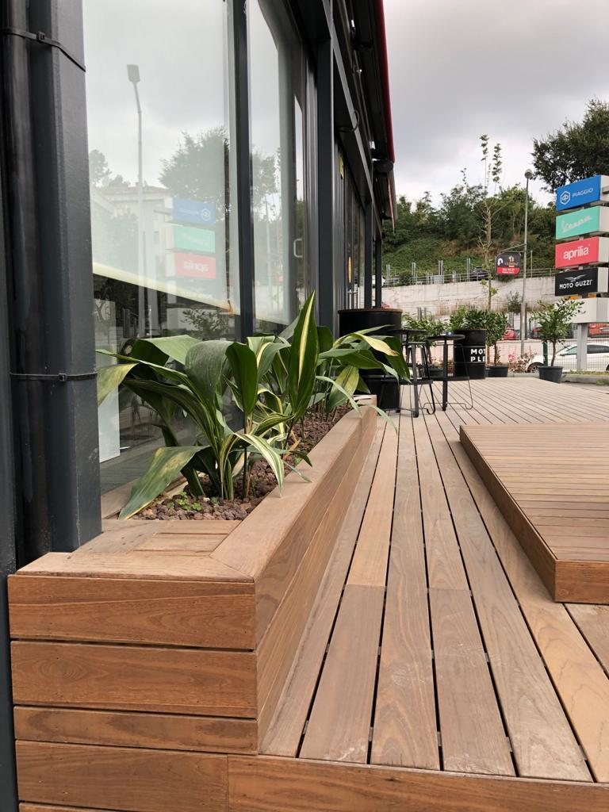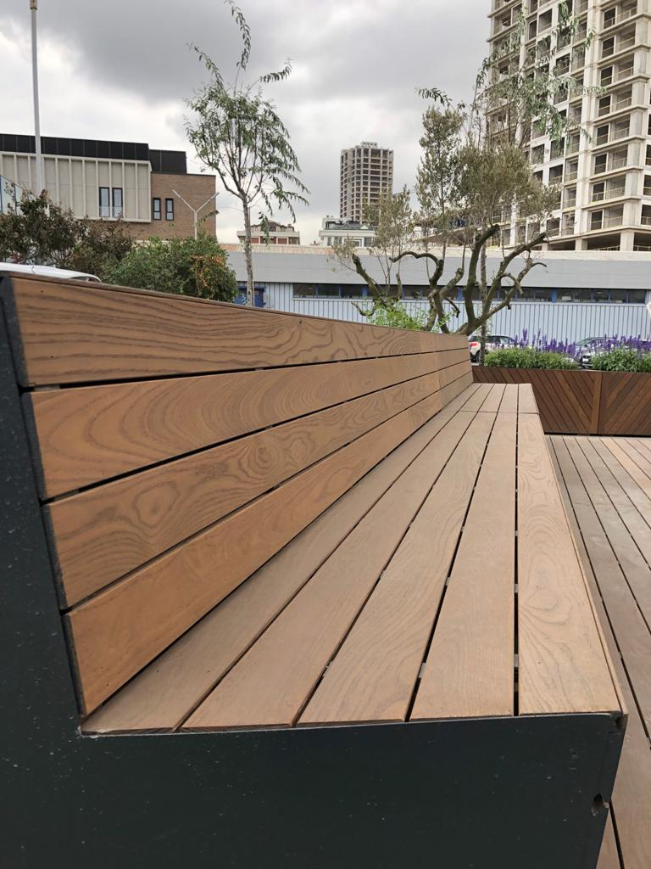

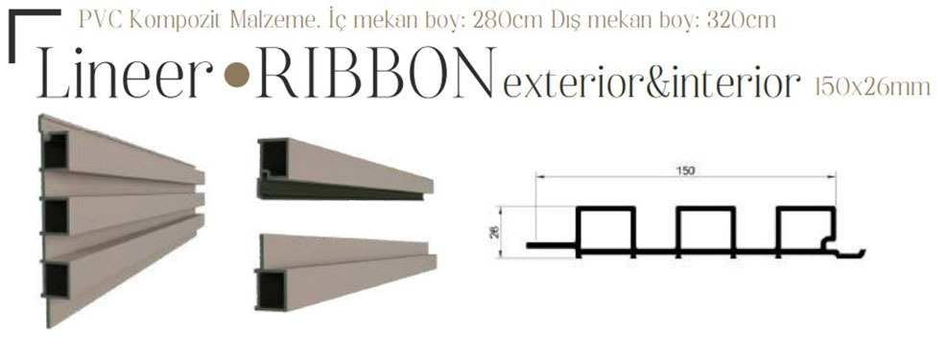

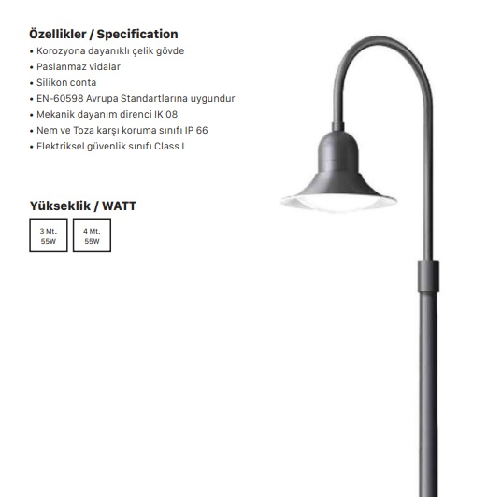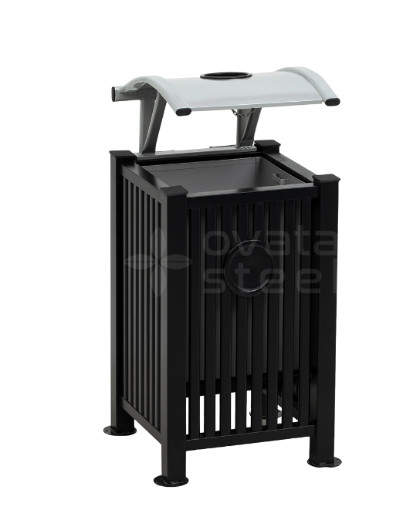
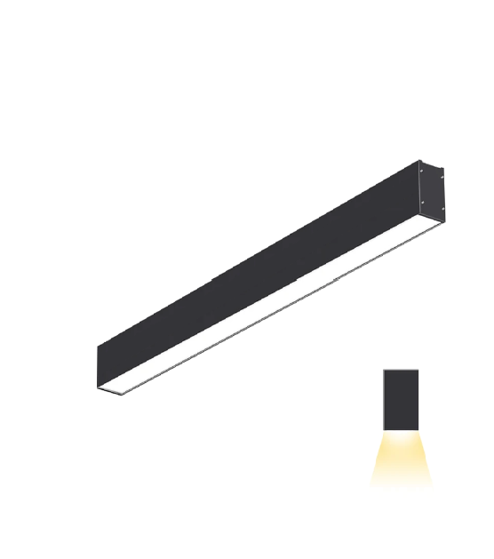

Çalışma Alanı ve Yapılacak Uygulamaya Ait Tasarım Görselleri
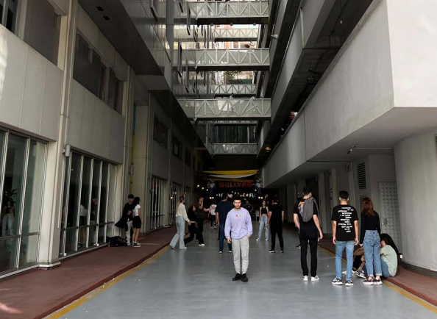
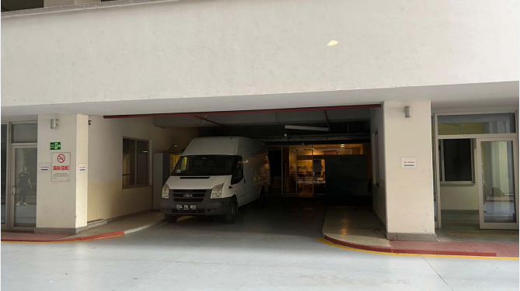
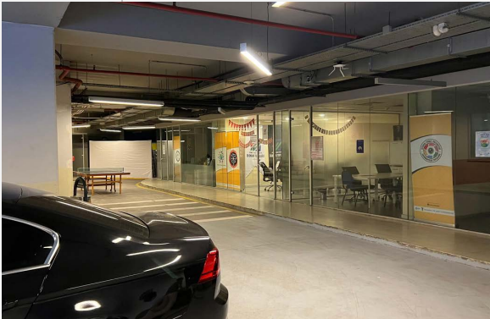
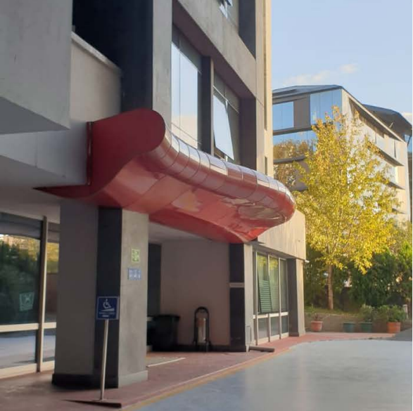
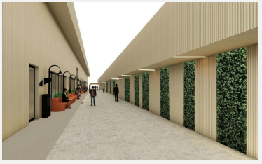
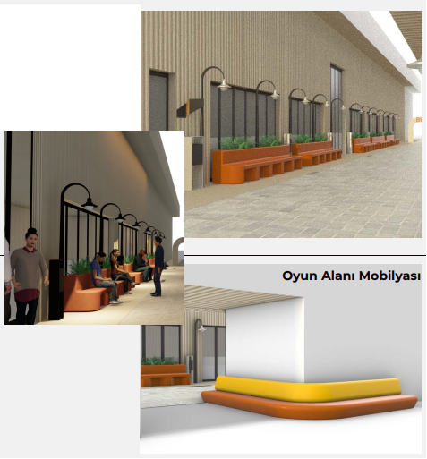
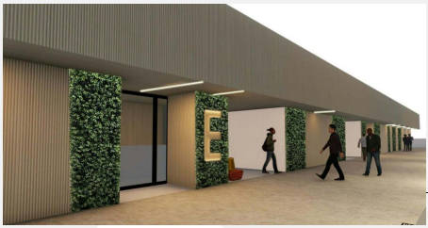
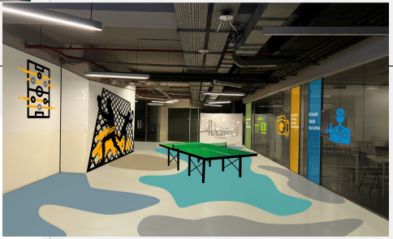
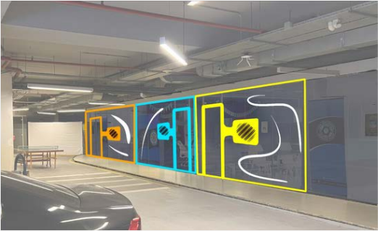

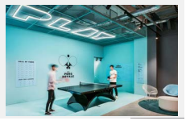

Çatı Alanı Görselleri
